**ΑΡΧΙΤΕΚΤΟΝΙΚΗ ΣΥΝΘΕΣΗ ΙΙ**

Ακαδημαϊκό Έτος 2023-2024, 4ο εξάμηνο

Διδάσκοντες: Έ. Γαβρήλου, Μ. Γρηγοριάδου, K. Λώλου, Κ. Πανηγύρης, Ι. Συμεωνίδου

**ΑΣΚΗΣΗ Α**

**"Τυπολογίες Πολυκατοικιών"**

Τα κτίρια αναφοράς αναλύονται ως προς τον τρόπο που οργανώνεται (σε κατακόρυφη ή οριζόντια ανάπτυξη) η συλλογική κατοίκηση. Αντικείμενο παρατήρησης, μελέτης και ανάλυσης αποτελούν οι σχέσεις: ιδιωτικό–δημόσιο/κοινόχρηστο, κενό – πλήρες, κλειστός–ανοιχτός/υπαίθριος χώρος, κίνηση-στάση και πώς αυτές διαμορφώνουν συνθήκες κοινότητας στη συγκεκριμένη αρχιτεκτονική πρόταση.

Η ανάλυση των κτιρίων θα επικεντρώνεται στα ακόλουθα σημεία:

- την κύρια αρχιτεκτονική **ιδέα** του κτιρίου.

- τη σχέση του έργου με το **περιβάλλον**: φύση, πόλη, πρόσβαση, θέες.

- την **ογκοπλαστική δομή** και τις **γεωμετρικές αρχές**.

- το **σύστημα των κινήσεων** (είσοδοι, κλιμακοστάσια, κοινόχρηστοι διάδρομοι, πάρκινγκ).

- τον εντοπισμό άλλων **δημοσίων και κοινόχρηστων προγραμμάτων** (υπαίθριων ή κλειστών, εφόσον υπάρχουν).

- τη **βασική μονάδα κατοίκησης** και την **τυπολογία** που παράγει (**τυπολογίες διαμερισμάτων** με τετραγωνικά, λειτουργίες, υπαίθριους χώρους).

- τις σχέσεις των **ιδιωτικών μονάδων** μεταξύ τους και τις σχέσεις τους σε ομάδες ή σύνολα με τον **κοινόχρηστο και δημόσιο χώρο** (κλειστό ή υπαίθριο).

Μπορείτε να φτιάξετε μικρά αξονομετρικά με Make2D στο Rhino και να προσθέσετε hatch, βελάκια, σύμβολα, pictograms. Καθώς επίσης και κολάζ, σκίτσα, κλπ

Ενδεικτικά παραδείγματα απεικονίσεων

Αξονομετρικό με τον κύριο **όγκο του κτιρίου**

Λίστα με **τυπολογίες διαμερισμάτων** με τετραγωνικά και αριθμό δωματίων.

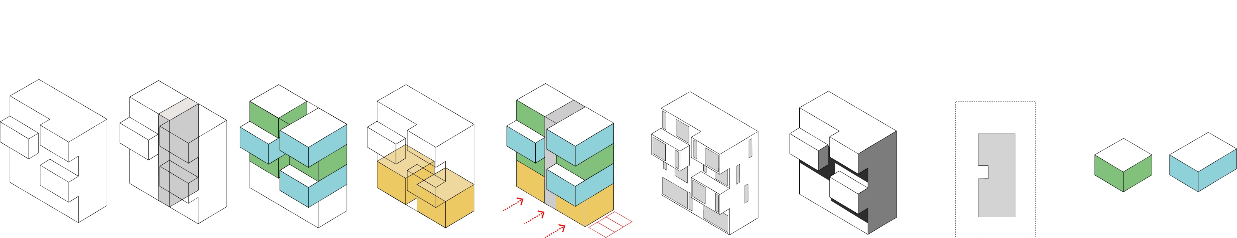

**Τυπολογία Α** **Τυπολογία Β**

80 τκ. 110 τκ.

2 υπνοδωμάτια 3 υπνοδωμάτια

**Τυπολογίες διαμερισμάτων** και αξονομετρικό με την τοποθέτησή τους μέσα στον όγκο.

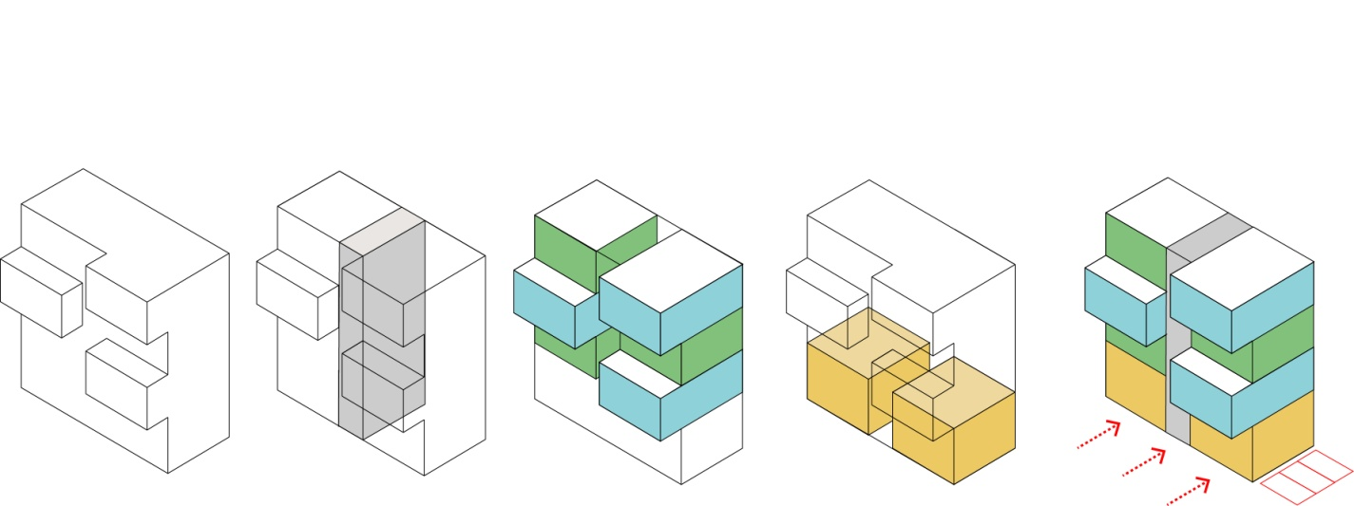

Χωροθέτηση του **κλιμακοστασίου και/ή των κοινόχρηστων διαδρόμων**.

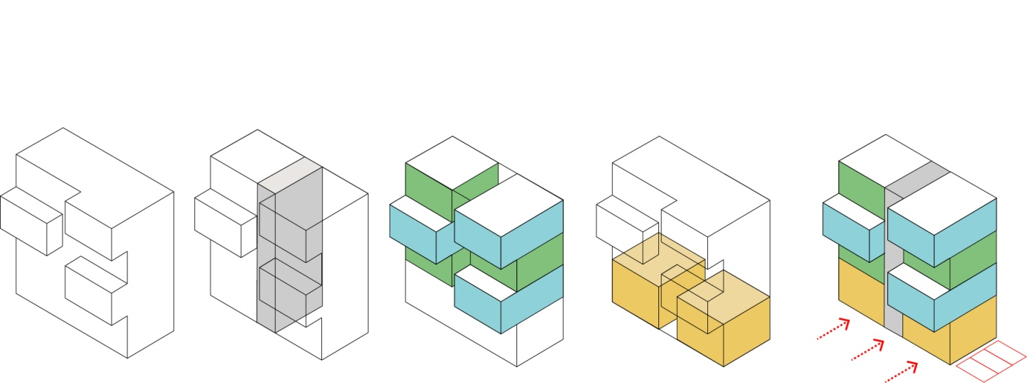

5) Αξονομετρικό με όγκους με **άλλες χρήσεις** (καταστήματα, αποθήκες, πάρκινγκ, κλπ.).

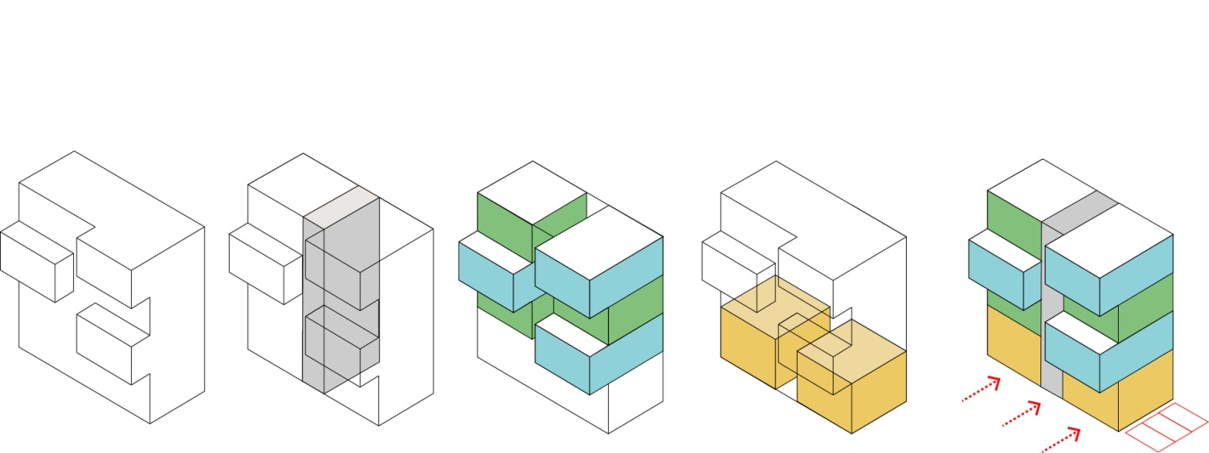

Αξονομετρικό με **μπαλκόνια και ανοίγματα παραθύρων**.

**Είσοδοι** της πολυκατοικία (για πεζούς, για αυτοκίνητα, κλπ.) και πάρκινγκ αυτοκινήτων.

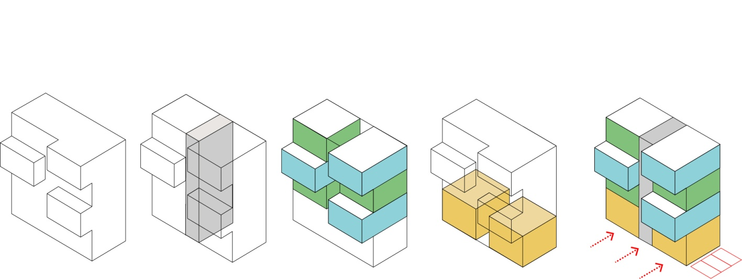

**ΤΡΟΠΟΣ ΠΑΡΑΔΟΣΗΣ**

Τα παραπάνω θα παρουσιαστούν σε ένα **πολυσέλιδο *.pdf** μεγέθους Α3, οργανωμένο σε οριζόντια διάταξη (landscape). Παρακαλούμε, ονομάστε το αρχείο σας με τον ακόλουθο τρόπο:

Αν π.χ. η ομάδα των Καρατζά και Μορφόπουλος μελέτησε το **κτίριο νούμερο 07**, τότε το αρχείο σας θα το ονομάσετε: ***07_Karatza_Morfopoulos.pdf***

To αρχείο που θα παραδώσετε θα περιλαμβάνει ενδεικτικά:

- Εξώφυλλο με μια χαρακτηριστική επιλεγμένη φωτογραφία, τίτλο, όνομα του αρχιτέκτονα, όνομα του/των φοιτητή/ών και ακαδημαϊκό έτος

- Κάτοψη/εις ενός ενδεικτικού ορόφου/ων και χαρακτηριστικές τομές του κτιρίου υπό κλίμακα.

- Τουλάχιστον ένα διάγραμμα που να κωδικοποιεί κάποια ή κάποιες από τις ιδέες του κτιρίου που επιλέξατε σε σχέση με τα σημεία που επισημάνθηκαν παραπάνω. Ως διάγραμμα νοείται εκείνος ο αφαιρετικός αναπαραστατικός μηχανισμός που συμπυκνώνει σχέσεις, αρχές, γεωμετρικά χαρακτηριστικά κ.α. Μπορεί να είναι ένα σκίτσο, μια αφαιρετική τρισδιάστατη αναπαράσταση, ένα κολλάζ κλπ.

- Διαγράμματα ανάλυσης των προγραμματικών ζωνών και κυκλοφοριών.

- Κάτοψη και τομή βασικής/ών μονάδας/ων κατοίκησης σε κλίμακα 1:50.

- Επεξηγηματικό κείμενο (το πολύ150 λέξεων) προτιμήσετε σχήματα και διαγράμματα και λιγότερο κείμενα.

Η εργασία θα παραδοθεί έως την **Τρίτη, 19 Μαρτίου 2024 και ώρα 17.00** με αποστολή του αρχείου στο eclass του μαθήματος.

Η παράδοση θα περιλαμβάνει ένα pdf μέχρι 15 ΜΒ (ΟΧΙ wetransfer).

**ΛΙΣΤΑ ΠΑΡΑΔΕΙΓΜΑΤΩΝ**

01. Luigi Moretti, Il Girasole, Roma, 1950

<https://www.archdaily.com/535511/ad-classics-casa-il-girasole-luigi-moretti>

02. Jose Antonio Coderch, La Barceloneta, 1951

<http://joseantoniocoderch.org/bloquelabarceloneta/?lang=en>

03. Bernard Kouhry, Plot #183, Beirut, 200 <https://www.archdaily.com/179287/plot-183-bernard-khoury-architects>

04. Ignazio Gardella, Borsalino, Alessandria, 1952 <http://www.paquebot.eu/?p=7>[https://aplust.net/blog/ignazio_gardella_housing_for_borsalino_employees_aless andria_0/](https://aplust.net/blog/ignazio_gardella_housing_for_borsalino_employees_alessandria_0/)

05. Mecanoo, Internationale Gartenbau Ausstellung, Stuttgart, Germany, 1993 [https://www.mecanoo.nl/Projects/project/140/Internationale-Gartenbau- Ausstellung?t=3](https://www.mecanoo.nl/Projects/project/140/Internationale-Gartenbau-Ausstellung?t=3)

06. Sou Foujimoto, Tokyo Apartment, Tokyo, 2010 [https://www.dezeen.com/2010/10/05/tokyo-apartment-by-sou-fujimoto- architects/](https://www.dezeen.com/2010/10/05/tokyo-apartment-by-sou-fujimoto-architects/)

07. Moshe Safdie, Habitat 67, Montreal. 1967 <https://www.archdaily.com/404803/ad-classics-habitat-67-moshe-safdie>

08. Νίκος Βαλσαμάκης, Λεωφόρος Βασιλίσσης Σοφίας 129, Αθήνα, 1956

<http://domesindex.com/buildings/polykatoikia-lewforos-basilisshs-sofias-129/>

09. Νίκος Κτενάς, Inside Out, Αθήνα, 2017

<https://www.archisearch.gr/architecture/ktenas-inside-out/>

10. Buerger - Κατσώτα, Student Studios, Πάτρα, 2011

<https://www.buerger-katsota.com/projects/student-studios>

11. BLP, Uptown Residences, οικιστική ανάπτυξη στον Άγιο Θωμά Αμαρουσίου, Αθήνα, 2011

[http://domesindex.com/buildings/uptown-residences-oikistikh-anapty3h-ston- agio-8wma-amaroysioy/](http://domesindex.com/buildings/uptown-residences-oikistikh-anapty3h-ston-agio-8wma-amaroysioy/)

12. Joris Braat, Πολυκατοικία στην Αλεξανδρούπολη, 2010

<http://domesindex.com/buildings/polykatoikia-sthn-ale3androypolh/>

13. DeltArchi, Πολυκατοικία στο Παγκράτι, Αθήνα, 2002

<http://domesindex.com/buildings/polykatoikia-sto-pagkrati/>

14. Γεωργία Δασκαλάκη, Γιάννης Παπαδόπουλος, Συγκρότημα Κατοικιών και Καταστημάτων στο Μεταξουργείο, Αθήνα, 2009 [http://domesindex.com/buildings/sygkrothma-katoikiwn-kai-katasthmatwn-sto- meta3oyrgeio/](http://domesindex.com/buildings/sygkrothma-katoikiwn-kai-katasthmatwn-sto-meta3oyrgeio/)

15. Νίκος Βαλσαμάκης, Πολυκατοικία επί της Λεωφόρου Κηφισίας, Αθήνα, 1958

<http://domesindex.com/buildings/polykatoikia-epi-ths-lewforoy-khfisias-272/>

16. Γίαννης Αίσωπος, Πολυ/μονο-κατοικία, Αθήνα, 2003

<http://domesindex.com/buildings/polymono-katoikia/>

17. Εργαστήριο 66, Πολυκατοικία στην οδό Μπενάκη, Αθήνα, 1973

<http://domesindex.com/buildings/polykatoikia-sthn-mpenakh/>

18. Alvar Aalto, MIT Baker House Dormitory, Βοστώνη, 1948 [https://www.archdaily.com/61752/ad-classics-mit-baker-house-dormitory-alvar- aalto](https://www.archdaily.com/61752/ad-classics-mit-baker-house-dormitory-alvar-aalto)

19. Mies van der Rohe, 860-880 Lake Shore Drive, Σικάγο, 1951 [https://www.archdaily.com/59487/ad-classics-860-880-lake-shore-drive-mies-van- der-rohe](https://www.archdaily.com/59487/ad-classics-860-880-lake-shore-drive-mies-van-der-rohe)

20. Le Corbusier, Unite d' Habitation, Μασσαλία, 1952 <https://www.archdaily.com/85971/ad-classics-unite-d-habitation-le-corbusier>

21. OMA, Nexus Housing, Fukuoka, 1991 <https://oma.eu/projects/nexus-world-housing><http://nexusworldhousing.blogspot.com/>

22. Lacaton & Vassal, 59 logements, jardins Neppert, Mulhouse, 2014&15 <https://www.lacatonvassal.com/index.php?idp=76>

23. Lacaton & Vassal, 96 dwellings, Chalon-sur-Saône / Prés-Saint-Jean, 2016 <https://www.lacatonvassal.com/index.php?idp=72>

24. SANAA, Gifu Kitagata, 2000

[https://collectivehousingatlas.net/2013/07/12/gifu-kitagata-apartment-building-](https://collectivehousingatlas.net/2013/07/12/gifu-kitagata-apartment-building-by-sanaa/)

[by-sanaa/](https://collectivehousingatlas.net/2013/07/12/gifu-kitagata-apartment-building-by-sanaa/)

25. Steven Holl, Void Space/Hinged Space Housing, 1991

<http://www.stevenholl.com/projects/fukuoka-housing>?

26. Steven Holl, Simmons Hall, MIT, Βοστώνη, 2002

<http://www.stevenholl.com/projects/mit-simmons-hall>?

27. BIG Architects, Mountain Dwellings, 2008 <https://www.archdaily.com/15022/mountain-dwellings-big>

28. MVRDV, WOZOCO, 1997 <https://www.mvrdv.nl/projects/170/wozoco>

29. MVRDV, Silodam, 2003 <https://www.mvrdv.nl/projects/163/silodam><https://arcspace.com/feature/silodam-housing-silo/>

30. FOA, Carabanchel Housing, Μαδρίτη, 2007 <https://www.archdaily.com/1580/caranbachel-housing-foreign-office-architects>

31. Tetris Apartments Ljubljana – OFIS

[http://www.ofis-a.si/str_9%20-](http://www.ofis-a.si/str_9%20-%20HOUSING/2_TETRIS_APARTMENTS/ofis_TETRIS_APARTMENTS.html)

[%20HOUSING/2_TETRIS_APARTMENTS/ofis_TETRIS_APARTMENTS.html](http://www.ofis-a.si/str_9%20-%20HOUSING/2_TETRIS_APARTMENTS/ofis_TETRIS_APARTMENTS.html) <https://www.plataformaarquitectura.cl/cl/02-26042/departamentos-tetris-ofis>

32. Social Housing Izola – OFIS

[http://www.ofis-a.si/str_9%20-](http://www.ofis-a.si/str_9%20-%20HOUSING/6_HONEYCOMB_APARTMENTS/ofis_HONEYCOMB_APARTMENTS.html)

[%20HOUSING/6_HONEYCOMB_APARTMENTS/ofis_HONEYCOMB_APARTMENTS.htm](http://www.ofis-a.si/str_9%20-%20HOUSING/6_HONEYCOMB_APARTMENTS/ofis_HONEYCOMB_APARTMENTS.html)

[l](http://www.ofis-a.si/str_9%20-%20HOUSING/6_HONEYCOMB_APARTMENTS/ofis_HONEYCOMB_APARTMENTS.html)

33. Housing Poljane, Maribor - Bevk Peroviďż Arhitekti [http://www.bevkperovic.com/?id=1,4,25,582](http://www.bevkperovic.com/?id=1%2C4%2C25%2C582)

34. Apartment House Gradaška, Ljubljana – Sadar Vuga

<https://www.sadarvuga.com/project/apartment-house-gradaska/>

35. Ocho Casas - Romera y Ruiz Arquitectos

<https://inhabitat.com/origami-inspired-social-housing/>

36. 8 Inscribed Houses and Three Courtyards - Romera y Ruiz Arquitectos [https://www.archdaily.com/596631/8-inscribed-houses-and-three-courtyards- romera-y-ruiz-arquitectos](https://www.archdaily.com/596631/8-inscribed-houses-and-three-courtyards-romera-y-ruiz-arquitectos)

37. The Iceberg - SeARCH + CEBRA + JDS + Louis Paillard Architects [https://www.archdaily.com/483415/the-iceberg-cebra-jds-search-louis-paillard- architects](https://www.archdaily.com/483415/the-iceberg-cebra-jds-search-louis-paillard-architects)

38. Dortheavej Residence – BIG

[https://www.dezeen.com/2018/10/09/big-bjarke-ingels-affordable-housing- dortheavej-residence-copenhagen/#/](https://www.dezeen.com/2018/10/09/big-bjarke-ingels-affordable-housing-dortheavej-residence-copenhagen/%23/)

39. Krøyer - Vilhelm Lauritzen Architects + COBE [https://www.archdaily.com.br/br/869980/edificio-kroyer-vilhelm-lauritzen- architects-plus-cobe](https://www.archdaily.com.br/br/869980/edificio-kroyer-vilhelm-lauritzen-architects-plus-cobe)

40. Social Housing in Can Batlló - Espinet & Ubach <https://www.archdaily.com/906886/social-housing-in-can-batllo-espinet-ubach>

41. Sprzeczna 4 - BBGK Architekci <https://www.archdaily.com/892501/sprzeczna-4-bbgk-architects>

42. CAP Cibeles – Valor Llimós <https://www.archdaily.com/883959/cap-cibeles-valor-llimos>

43. Green Core - AGi architects <https://www.archdaily.com/769543/green-core-agi-architects>

44. Hansen - Area (Architecture Research Athens)

<https://divisare.com/projects/334807-area-architecture-research-athens-hansen>

45. Apartment block in Gazi – Biris-Tsiraki Architects

<https://www.metalocus.es/en/news/dissolution-box-sofia-tsiraki>

46. Πολυκατοικία ‘Ασύρματος’ - Έλλη Βασιλικιώτη

<https://www.doma.archi/index/projects/polykatoikia-asyrmatos>